"Transparencia y Promoción del Acceso a Información Pública"

El jueves 17 de Diciembre capacitamos a referentes vecinalistas convocados por FEDEM sobre la Ley de Acceso a Información Pública, en el marco del proyecto "Transparencia y Promoción del Acceso a Información Pública" con el apoyo de la Embajada de Nueva Zelanda.

El proyecto busca convocar a líderes de organizaciones sociales, líderes de organizaciones de base, en ciudades del interior del país donde el Ministerio de Justicia no haya trabajado en profundidad, o para hacer seguimiento a las tareas de promoción que hayan realizado y consideren necesario.
Otro objetico es capacitar a líderes sociales de base en el interior del país y el departamento Central, en lo que respecta al derecho de AIP, la forma de acceder a información pública para generar demanda por parte de la ciudadanía a través del conocimiento de las herramientas institucionales y legales para solicitar información pública.
Finalmente, se considera importante promocionar el cumplimiento de la disposición de la Ley de Financiamiento Político para que la ciudadanía exija que el 30% del aporte estatal que reciben los partidos políticos sea destinado a formación cívica.

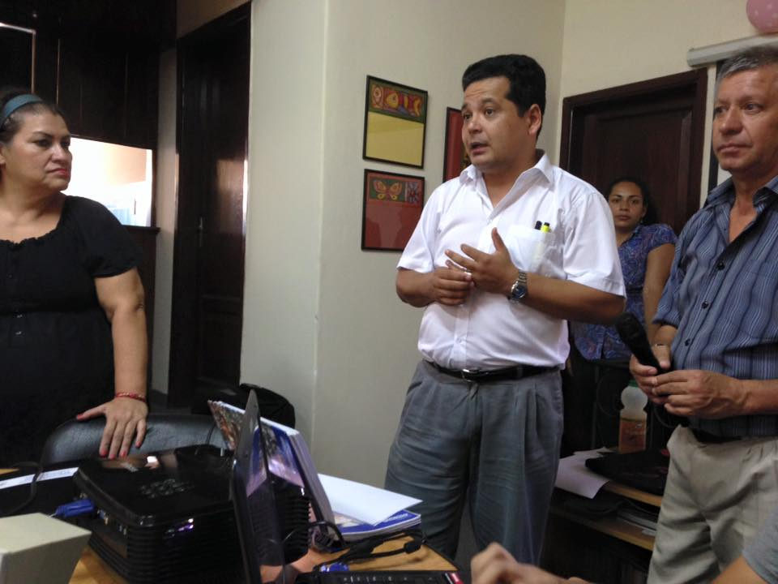
Mariano Bareiro, director de FEDEM

